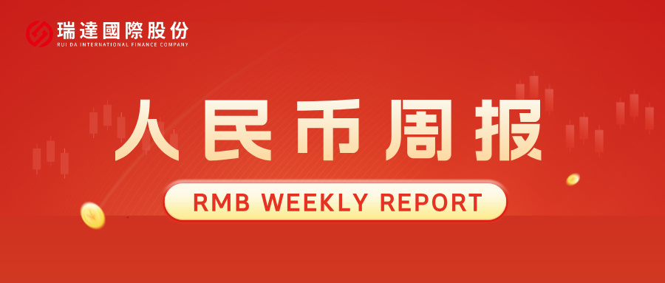
- 上周行情回顾
周五（8月7日）美元兑人民币中间价报6.7904，调升9个基点，累计调升10个基点。港交所美元兑人民币期货主力合约CUSF2609收涨0.05%，新交所美元兑离岸人民币期货主力合约UCU26收跌0.01%。
美元兑在岸人民币收报6.7501，美元兑离岸人民币收报6.7435，在当周分别下跌0.1%和下跌0.14%。欧元兑人民币报7.8099、英镑兑人民币报9.0724、日元兑人民币报4.2618、澳元兑人民币报4.7479，在当周分别涨0.68%、跌0.03%、涨0.92%和涨0.14%。
上周央行公开市场累计进行了1765亿元7天期逆回购操作、3000亿元隔夜逆回购操作和5000亿元买断式逆回购操作，本周央行公开市场有1165亿元7天期逆回购和9000亿元隔夜逆回购到期，因此净回笼12255亿元。
- 消息回顾
1、多个热点城市正研究出台住房消费提振举措。其中，成都着力从优供给、增需求、去库存、稳预期方面提出住房销售政策；合肥正统筹研究促进“大消费”部门协同联动行动方案；武汉下半年拟从一二手房市场联动、商办去化、高品质住房供应等完善政策工具箱；南京将加大多样化“好房子”供应，深入开展住房消费“以旧换新”等活动。杭州、青岛、重庆、济南等也将着力稳定房地产市场。
2、就美国联邦通信委员会、美国土安全部系列涉华消极措施，商务部公布我国反制清单，包括：加强无人机及其关键零部件、技术对美出口管制，暂停中国强制性产品认证指定机构委托美认证机构实施的工厂跟踪检查，将美国合规性测试公司列入反制清单，对进口打印复印办公设备发起对外贸易国家安全调查，将6家美国实体列入反制清单等。商务部表示，如美方执意出台新的对华限制性措施，中方将进一步反制。
3、美国总统特朗普签署行政令，依据《1962年贸易扩展法》第232条，对进口多晶硅及其衍生产品采取最低进口价格和额外关税措施，以支持美国国内多晶硅、半导体和太阳能供应链。公告规定，最低进口价格分别为：多晶硅每公斤21美元；多晶硅锭和晶圆每公斤100美元；太阳能电池每瓦0.22美元；太阳能组件每瓦0.38美元。同时，美国将对公告附件所列多晶硅锭及相关衍生产品加征15%的从价关税。相关措施将自2026年12月4日美国东部时间凌晨12时01分起生效。公告还授权商务部建立“回流美国”激励计划。企业如承诺在美国建设、翻新或扩建多晶硅、硅锭、晶圆或太阳能电池生产设施，并在2029年1月20日前开工，可申请部分进口设备和相关产品免缴第232条关税。
4、伊朗外交部长阿拉格齐表示，伊朗目前正在与阿曼就霍尔木兹海峡法律机制、管理方式以及确定海峡船舶通行路线进行谈判，双方已经非常接近达成协议。但霍尔木兹海峡能否重新开放还取决于其他条件，包括美国对其违反美伊谅解备忘录的行为作出弥补。
- 相关图表
图表 1 美元兑人民币中间价
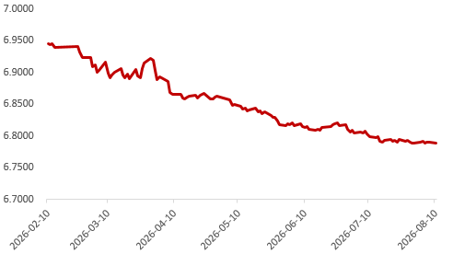
资料来源：iFinD，瑞达国际
图表 2 港交所美元兑人民币期货CUS主连收盘价
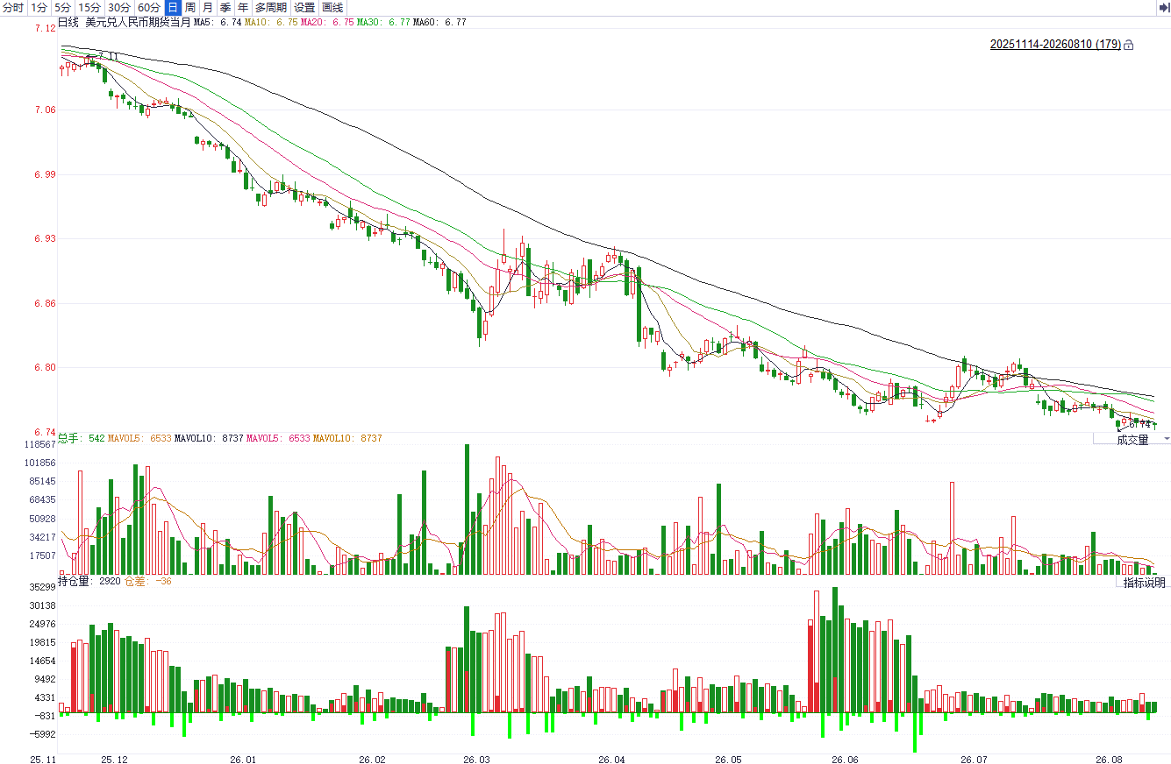
资料来源：iFinD，瑞达国际
图表 3 港交所美元兑人民币期货CUS涨跌幅（%）
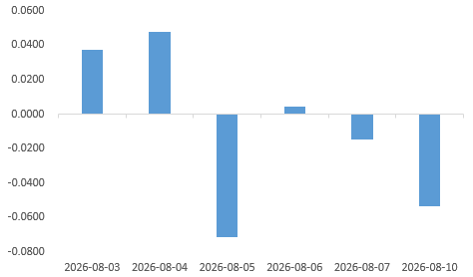
资料来源：iFinD，瑞达国际
图表 4 新交所美元兑人民币期货UC主连收盘价
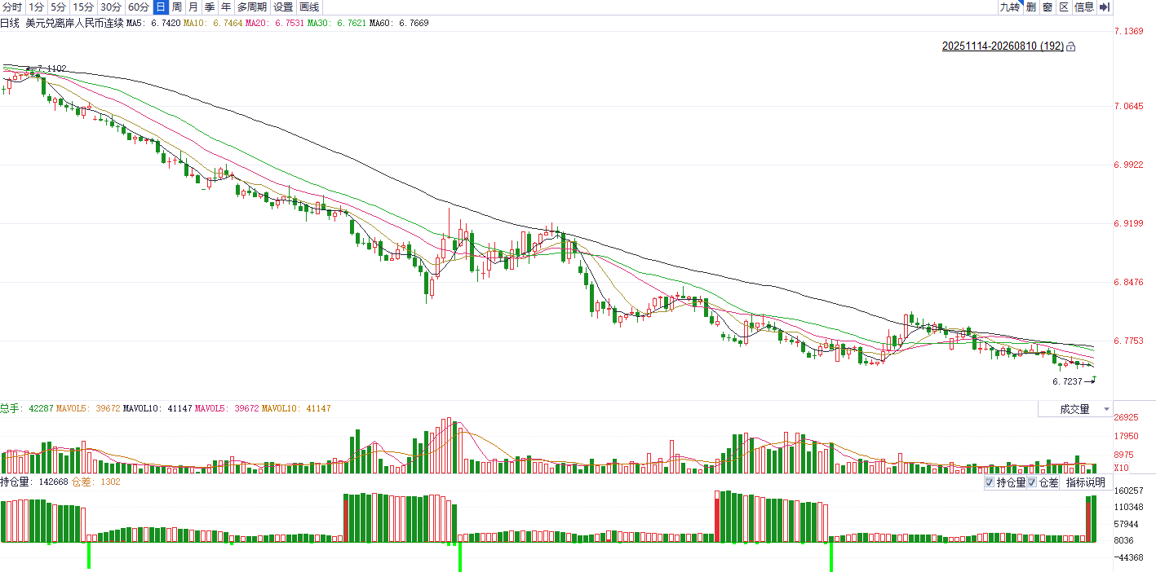
资料来源：iFinD，瑞达国际
图表 5 新交所美元兑人民币期货UC涨跌幅（%）
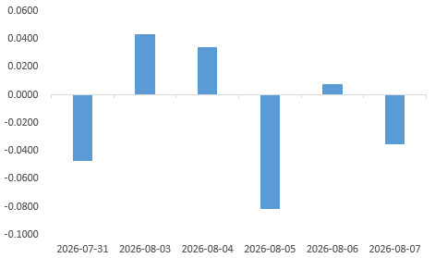
资料来源：iFinD，瑞达国际
图表 6 在岸、离岸人民币及价差

资料来源：iFinD，瑞达国际
- 后市展望
美国7月ADP新增就业大幅不及市场预期，美国劳动力需求有所降温，但薪资增速仍具韧性。美国7月ISM服务业PMI不及市场预期，新订单、商业活动分项指标继续展现韧性，但支付价格指数超预期抬升，就业分项重新跌入收缩期间。上周FOMC会议美联储延续鹰派观望姿态，美经济数据表现偏弱，日本央行政策干预加剧汇市波动。当前美伊谈判仍然难言乐观，地缘避险需求构成潜在支撑，美元短线或偏震荡运行。
国内端，7月我国官方制造业PMI录得49.2，景气水平回落至收缩区间，反映制造业承压，供需两端双双收缩，结构性分化加剧，新动能与传统行业、不同规模企业走势延续背离。新订单指数为48.5，新出口订单为49.6，两者分别回落1.7、0.5个百分点至荣枯线下方，并且出厂价格下降的同时购进价格持续上涨，中下游行业利润受到较大幅的挤压。7月我国出口同比23.9%，进口同比27.5%，进出口同比高位运行，环比小幅回落，美对我国加征12.5%关税或导致我国出口后续承压。由于美伊关系反复，霍尔木兹海峡开放时间未定，地缘风险溢价抬升贸易成本，叠加美国加征关税，进出口料承压，人民币兑美元汇率波动大概率加剧。

△ 免责声明
此报告由瑞达国际所编制。本报告采用之资料及意见均相信可靠及准确，但本公司并不对各分析或有关资料之可靠性及准确性作出全面性保证。本报告只供客户或读者作参考之用，客户或读者不应完全依靠本报告内容作为投资准则。
本报告之资料及意见如有任何更改，恕不另行通知。本报告并非及并无意图构成任何作价或招揽进行买卖本报告 提及的商品。本公司不会对任何因依靠本报告作出任何买卖而引致之任何损失承担任何责任。

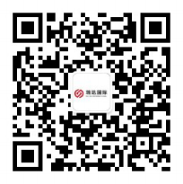

24小时客服电话： 00852 - 25342000/86 - 13603059885
24小时传真电话： 00852 - 25632368
客服邮箱： cs@ruida- int . com
客服QQ： 203195058/2938472186
网址：www. ruida- int . com
地址: 香港湾仔菲林明道8号大同大厦17楼05 - 06室

